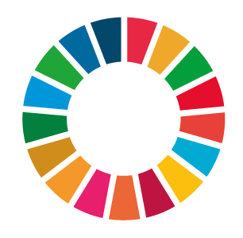

Kommun och datum för utskick
Agenda 2030 världens agenda – vår agenda
Kom och lär dig mer om Agenda 2030 – världens mest ambitiösa handlingsplan för hållbar utveckling.
X från Svenska FN-förbundet och projektet Glokala Sverige kommer och berättar om Agenda 2030 ur ett såväl globalt som lokalt perspektiv.
Eventuellt uttalande från er:
Vi i X kommun är med i det här nationella projektet i år, som en del av/ett stöd i vårt hållbarhetsarbete/arbete med hållbarhet + eventuellt någon rad om ert eget arbete med Agenda 2030 och Globala målen.
Hjärtligt välkommen!
Program:
- Inledning (gärna av någon från er)
- Vad innebär Globala målen och agendan?
- Global och nationell bild av läget
- Workshop med fika. Hur kopplar vi Globala målen till våra utmaningar?
- Omvärldsanalys
- Regionala och lokala exempel (inslag från oss båda. Ni tar upp om det är något exempel eller samarbete ni känner till)
- Lägesbild x kommun (er del) och inramning för dagen
- Metoder för hållbar ledning, styrning och uppföljning lokalt
- Kommunikation internt och externt
- Förändringsarbete och beteendepåverkan
- Avslutning på dagen
Dag och tid
Plats
Anmälan senast X/X till namn, titel, OSA senast

